Муниципальное автономное учреждение дополнительного образования
ЗАТО Северск «Детская школа искусств»

Буклет для учащихся
«Советы великих мастеров»
(о подготовке к концертному выступлению)

подготовила
преподаватель по классу фортепиано
Колесникова Лариса Васильевна

Северск
2017
Пояснительная записка

Цель создания буклета: помощь учащимся в подготовке к выступлениям в концертах, конкурсах и других публичных выступлениях.

Порой замечания педагога не оказывают такого положительного воздействия на ученика, как крылатые цитаты великих педагогов. Заставить ученика задуматься над проблемой и способом ее решения – одна из важных задач, с которыми мы сталкиваемся в работе над подготовкой программы к концертному выступлению.
Музыкальная педагогика и опыт многих выдающихся педагогов-музыкантов подтверждает, что можно значительно снизить отрицательные стороны эстрадного волнения и подготовиться к концертному исполнению, если выполнять некоторые рекомендации.

В помощь преподавателям
Порой замечания педагога не оказывают такого положительного воздействия на ученика, как крылатые цитаты великих педагогов.
Возможно, советы великих мастеров фортепианного искусства заставят тебя задуматься над проблемой и способом ее решения, с которыми мы сталкиваемся в работе над подготовкой программы к концертному выступлению.
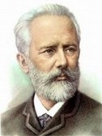
«Вдохновение — это такая гостья, которая не любит посещать ленивых».
П.И. Чайковский

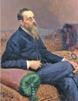
«Эстрадное волнение тем больше, чем хуже выучено сочинение…оно обратно пропорционально степени подготовки».
Н.А. Римский-Корсаков

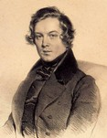
«Пальцы должны создавать на рояле то, чего хочет голова, — а не наоборот».
Р. Шуман

«Три главных звена в цепи психологических предпосылок успешности пианистической работы: ясное видение цели, сосредоточенное внимание на ней и настойчивая воля к ее достижению. Врата к этому мастерству открываются лишь тому, кто работает, соблюдая три эти условия».
Г. Коган
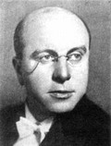
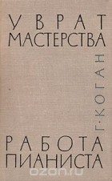

«Удалось не ошибиться — это еще не мастерство. Не удалось ошибиться — вот высшая точка».
Г. Коган

«Сама по себе память тут по большей части не при чем. Музыканты волнуются оттого, что боятся забыть, забывают же оттого, что волнуются».
Г. Коган

«В течение многих лет моей артистической деятельности я испытывал ужасные страдания перед выступлением, эти муки, которые невозможно описать. Ужасное внутреннее волнение, страхи связанные со всем и вся – публикой, фортепиано, обстановкой, памятью, – все это не что иное, как нечистая совесть».
И. Падеревский

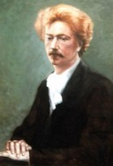

«Надо уметь владеть собой при любых обстоятельствах. Чтобы владеть публикой, нужно, прежде всего, владеть собой».
М. Лонг

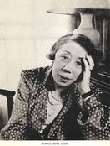

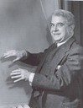
«Ноты, которые я беру, не лучше, чем у многих других пианистов. Паузы между нотами — вот где таится искусство!».
А. Шнабель

«Не нужно бороться с волнением – нужно уметь извлекать из него выгоду».
С. Осборн


«...я готовился к записи «Диверсий» Бриттена – это концерт для левой руки с оркестром. До дня записи оставался всего месяц, а мне по-прежнему никак не давались два пассажа. Я был просто взвинчен, ужасно злился на себя. Затем однажды я вдруг подумал: «Куда меня приведет вся эта негативная энергия? Да, эти места получаются неидеально, ну и что. Я же не операцию на мозге делаю, никто не умрет». И я отпустил ситуацию. Забавно, что через несколько дней обе проблемы были решены».
С. Осборн

«Волнение в образе» - это состояние, когда исполнитель взволнован чувствами и мыслями того, кого играет. Волнение «вне образа» имеет место тогда, когда исполнитель волнуется за себя, за то впечатление, какое он произведет на слушателей». «Волнение в образе» - лучшее средство отвлечь исполнителя от панической мысли о себе, влить в душу творческое спокойствие.
К. Станиславский
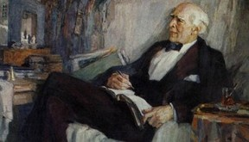

«По-моему, память - почти единственная причина волнения перед публичным выступлением. Волнуются, прежде всего, потому, что боятся забыть».
Ф. Бузони
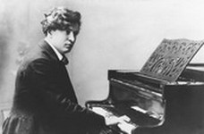

Увлеченный темпераментом, никогда не злоупотребляй силой; иначе появятся грязные пятна, которых уже никогда не отмоешь.
Ф. Бузони

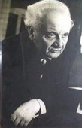
Будь суеверен — бойся недоработанной программы.
Не выдумывай предконцертных привычек.
На свои концерты приноси ноты только (только!) в голове, но не в портфеле.
Ошибаться на эстраде можно, исправлять ошибку на эстраде нельзя.
На эстраде самокритика - пила, подпиливающая стул, на котором сидит пианист.
Люби свое дело легко и весело.
Н. Перельман

«Волнуйся не за себя, волнуйся за композитора!» .
плакат за кулисами Малого зала Петербургской консерватории
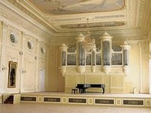

«Когда играешь несколько раз подряд, вольно или невольно начинаешь беречь себя. Я убедился, что этого делать нельзя, ибо возникают разного рода исполнительские неожиданности и сюрпризы, снижающие качество игры. Впечатление, что автор тебе мстит... нужно целиком отдаваться игровому процессу на любом этапе. Я бы сказал, что ощущение «концертности» исполнения должно быть даже если произведение выучено еще не до конца».
Г. Нейгауз

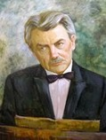

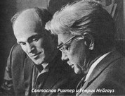

«Стихия музыки, подчинившая тебя, не оставляет место праздным мыслям. В эти минуты забываешь всё – не только зрителей, зал, но и самого себя…».
С. Рихтер

«Чего вы стесняетесь, чего вы боитесь? Ведь все равно, когда вы начинаете играть, вы ничего не можете спрятать. Потому что ваша игра – это зеркало вашей души».
Станислав Нейгауз

«Опыт доказывает, что успеха добиваются не самые умные, а самые эмоционально устойчивые, верящие в себя люди».
И. Вагин

«Если ты хочешь чему-то научиться, не бойся ошибаться. Это ошибки хирурга смертельны, а ты - не хирург».
А. Штерн

«Волнуйся, играй свободно и легко, не переживай, не спеши».
А. Ямпольский

«… я вижу и слышу цельный образ во всем его охвате, стоящим перед моим внутренним взором как бы в окончательно отлитом виде…».
Л. Бетховен

«Работать надо не над ноктюрном Шопена, а над собой. Надо расширять свой кругозор, воспитывать себя как человека. Нельзя думать, что человек, будучи ничтожеством, может хорошо играть Бетховена. Ничего из этого получится, не может».
А. Гольденвейзер
«Рояль исчезает, и нам открывается одна музыка».
Г. Гейне

«Лодке в гавани безопаснее, чем в море, но она не для этого строилась».
А. Шеффер

«Публика пришла в концертный зал ради той музыки, которую ты будешь исполнять, а не ради того, чтобы усмотреть недостатки твоего выступления. Поблагодари слушателей за то, что они пришли на твой концерт. Не бойся зрителя: он твой друг и помощник».
Р.З. Ермеков


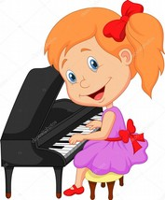

«Да вьётся всегда вокруг цепи правил серебряная нить фантазии».

Р. Шуман





Буклет для учащихся
«Советы великих мастеров»

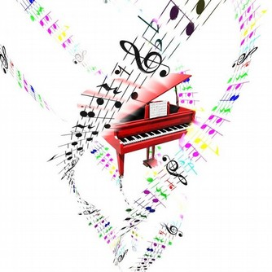

Литература
- Афоризмы великих пианистов. - http://2yxa.ru/veselo/muza.php?vs=56
- http://www.classicalmusicnews.ru/articles/ferruccio-busoni-pianist-rules/

Ссылки на изображения
http://media.roportal.ro/upload/Image/Muzica/Ilyich-Tchaikovsky.jpg
http://f14.ifotki.info/org/d046fa031d9e8368abcec795f40c5983bc5f6c146359430.jpg
http://intoclassics.net/_nw/62/97843.jpg
http://www.kostyor.ru/archives/5-11/images5-11/museum1.jpg
http://pics.livejournal.com/jandrejeva/pic/0003rhpr/s320x240
http://www.classicalmusicnews.ru/articles/natan-perelmann-advices/
http://www.stevenosborne.co.uk/images/press/large/Steven_Osborne_credit_Ben_Ealovega_Field_2.jpg
http://ftp.coollib.net/i/10/301710/cover.jpg
http://s8.postimage.org/c6v77oaad/image.jpg
https://spbhi.ru/assets/images/showplace/teatr/malyi-zal-glazunova/1.jpg
http://music-fantasy.ru/files/gallery/neyhaus-genrih-portret-kishkurno.jpg
http://notkinastya.ru/wp-content/uploads/2015/10/S.-Rihter-i-Nejgauz.jpg
http://media.gettyimages.com/vectors/beautiful-music-background-with-hummingbird-and-treble-clef-vector-id466349564?s=170667a&w=1007
http://art-newmedia.com/product_picture/full_size/2c99503eb919fa81356957605c8d876b.jpg
http://prettypoun.p.r.pic.centerblog.net/e1e1b0f6.jpg
http://wdesk.ru/_ph/219/606026706.jpg
https://st.depositphotos.com/1967477/2895/v/950/depositphotos_28959691-stock-illustration-little-girl-playing-piano.jpg
http://dnz-buratino.at.ua/buratino_2.png

